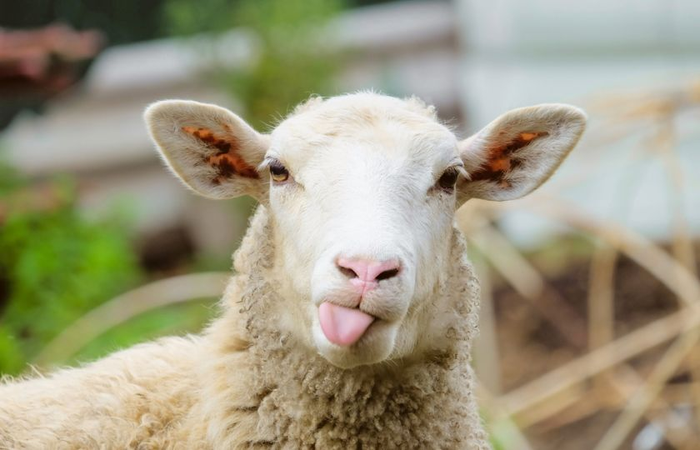PRACOVNÍ LIST

„OVČÍ SVETR“

**JMÉNO:**

____________________________________

1. **KDO TVOŘÍ OVČÍ RODINU, JAK SE JIM ŘÍKÁ (SAMEC, SAMICE, MLÁDĚ)?**
2. **KDO JE VEDOUCÍ STÁDA?**
3. **ČÍM SE OVCE ŽIVÍ?**
4. **CO OVCE POTŘEBUJE K ŽIVOTU?**
5. **CO ZNAMENAJÍ VÝRAZY „BAHNICE“ A „JEHNICE“?**
6. **NAPIŠ ALESPOŇ 3 PLEMENA PSŮ, KTERÁ JSOU VHODNÁ PRO HLÍDÁNÍ STÁD OVCÍ**
7. **CO NÁM OVCE DÁVÁ, CO SE DÁ ZUŽITKOVAT?**
8. **ČÍM SE STŘÍHÁ OVCE A JAK TO TRVÁ PŘIBLIŽNĚ DLOUHO?**
9. **NA ČEM SE PŘEDE VLNA, JAK SE NAZÝVÁ TEN NÁSTROJ?**

**10) NAPIŠ CO NEJVÍCE VĚCÍ, KTERÉ SE DAJÍ VYROBIT Z OVČÍ VLNY**

**11) DOKÁŽEŠ PODOBNÝM ZPŮSOBEM PŘEDSTAVIT I JINÉ HOSPODÁŘSKÉ ZVÍŘE?**

**VYBER SI TAKOVÉ, KTERÉ DOBŘE ZNÁŠ, NEBO NAOPAK TO, O KTERÉM SE CHCEŠ**

**VÍCE DOZVĚDĚT (Z KNIH, INTERNETU APOD.) PRACOVNÍ LIST BY MĚL OBSAHOVAT**

**NÁZVY VŠECH ČLENŮ ZVÍŘECÍ RODINY, ČÍM SE ŽIVÍ, JAKÝ NÁM DÁVAJÍ UŽITEK,**

**NĚJAKOU ZAJÍMAVOST + NAKRESLENÝ OBRÁZEK**